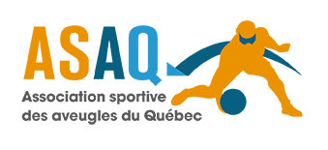
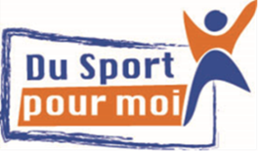
Calendrier des activités
Du sport pour moi! Montréal
Volet initiation - Automne 2019

Date | Activité | Horaire | Lieu
Samedi, 7 septembre 2019 | Kayak / Mayak | 10h00-11h30 | Enviro Kayak
Samedi, 14 septembre 2019 | Kayak / Mayak | 10h00-11h30 | Enviro Kayak
Samedi, 21 septembre 2019 | Athlétisme | 11h00-12h00 | Parc Maisonneuve ou Stade Olympique (pluie)
Samedi, 28 septembre 2019 | Athlétisme | 11h00-12h00 | Parc Maisonneuve ou Stade Olympique (pluie)
Samedi, 5 octobre 2019 | Athlétisme | 11h00-12h00 | Parc Maisonneuve ou Stade Olympique (pluie)
Dimanche, 13 octobre 2019 | Course S’unir pour courir
Samedi, 19 octobre 2019 | Cécifoot | 11h30-12h30* | ARMP*
Samedi, 26 octobre 2019 | Cécifoot | 11h30-12h30 | ARMP
Samedi, 2 novembre 2019 | Cécifoot | 11h30-12h30 | ARMP
Samedi, 9 novembre 2019 | Journée d’échanges AQPHEV
Samedi, 16 novembre 2019 | Cécifoot | 11h30-12h30 | ARMP
Samedi, 23 novembre 2019 | Cécifoot | 11h30-12h30 | ARMP

Lieu :
1- Enviro Kayak : 9700, avenue Radisson, Brossard, J4X 1C2
2- Parc Maisonneuve ou Stade Olympique
3- Association récréative Milton-Parc, 3555, rue St-Urbain, Montréal, H2X 2N6
* L’horaire et le lieu peuvent être sujets à changement

Nos partenaires :

